文件格式说明：（示例文件：Sample/LaserRuler/Test/C1.apc）
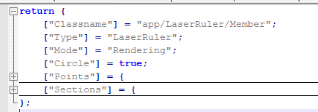
根据实际数据填写以下信息
- Circle：圆件或者方件
圆：["Circle"] = true;
方：["Circle"] = false;
- Points：零件摆放位置（两个点的坐标）
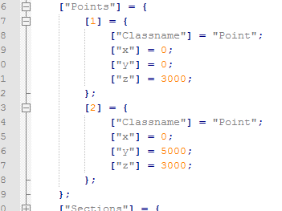
- Sections：零件的两个宽度（w1/w2）和测量点的位置（p）
